今日动态
11.11 星期二 多云
班级人数：31人 今日实到：26人。

集体活动篇 
语言活动：水果屋
《水果屋》是一则语言简练优美，情节生动有趣的故事。它讲述了秋天里，熊妈妈和熊宝宝一起来到果园里摘了很多水果，并用水果搭成了一座漂亮的小屋的故事。“水果屋”这个故事情景是让孩子们在感受生动有趣的故事内容的同时，逐渐走进了充满童趣和美的世界。本次活动，让幼儿在轻松愉快的情绪中听一听、看一看、学一学，感受了故事的趣味性并发展了创造力和想象力。
小班的孩子喜欢听故事，他们对可爱的动物形象容易产生亲近感，对秋天里常见的水果有一定的生活经验，能理解简单的故事情节，但在语言表达方面语句表达不够清楚、完整，部分孩子比较胆小，羞于表达，需要正确的引导。
初步理解故事的主要内容，感知简单的动词：摘、推、拉、运、塞的孩子有：邓梓瑜、李瑾柔、丁瑞浠、于瑞兮、季千艺、杨文础、恽梓玥、郑一旻、张茉洵、孔宇杨、白宇衡、马泽冉、毛跃。
愿意用简单的语言表达画面内容，体验故事大胆想象的趣味的孩子有：邓梓瑜、季千艺、恽梓玥、郑一旻、张茉洵、白宇衡、马泽冉、易永泽、毛跃。
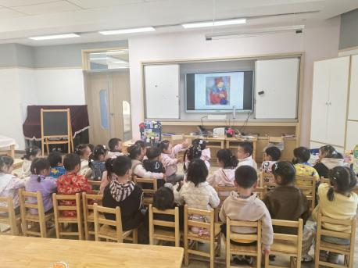 | 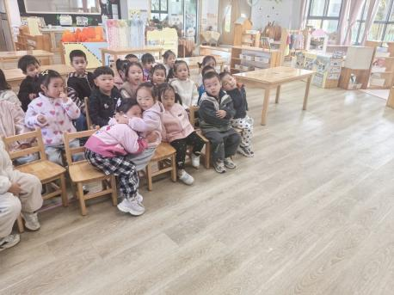 | 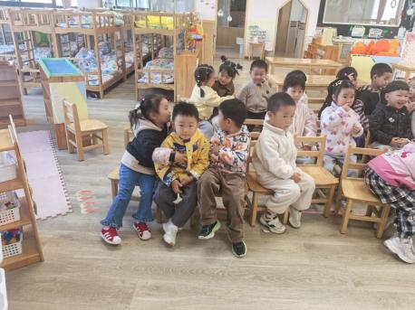

一日生活活动篇
姓名 | 自理能力 ——挂外套  （做到★、没做到●） | 进餐  （全部★、没吃完●） | 午睡  （入睡★、未入睡●）
邓梓瑜 | ★ | ★ | ★
殷钰童 | ● | ★ | ★
许妙菱 | ● | ★ | ★
钱宸伊 | ★ | ★ | ★
苏嫄 | ● | ★ | ★
蔡珺瑶 |  | ★
王梓玥 | ★ | ★ | ★
丁瑞浠 | ● | ★ | ★
王苡沫 | 请假 | 请假 | 请假
李瑾柔 | ● | ★ | ★
于瑞兮 | ★ | ★ | ★
季千艺 | ★ | ● | ★
恽梓玥 | ★ | ★ | ★
郑一旻 | ★ | ★ | ★
张茉洵 | ★ | ★ | ★
许锦柠 | ● | ★ | ★
丁芮可 | ● | ★ | ★
刘浩轩 | 请假 | 请假 | 请假
杨文础 | ★ | ★ | ★
朱堉橦 |  | ★
陈毅宣 | 请假 | 请假 | 请假
孔宇杨 | ● | ● | ★
白宇衡 | ● | ★ | ★
马泽冉 | ★ | ★ | ★
陈屹柠 | ● | ● | ★
孙熙宸 | ● | ★ | ★
王若愚 | ● | ★ | ★
王无恙 | ●
易永泽 | ★ | ★ | ★
于瑞宸 | 请假 | 请假 | 请假
毛跃 | ● | ★ | ★

家园配合
当前为秋季传染病高发期，提醒您和宝贝在周末做好防护，合理安排宝贝的作息，保证充足睡眠；外出时做好防护，避免去人群密集场所；注意饮食卫生，多喝温水、多吃蔬果哦～✨记得给宝贝勤剪指甲，保持个人卫生！

